Русский язык и культура речи ХВ-18, ХР-18 03 декабря
- План-конспект в тетрадь:
Склонение числительных. Трудные случаи употребления числительных.

- Выполнить упражнения (письменно).

Упражнение 1. Составьте словосочетания числительных ОБА, ОБЕ со следующими словами в формах именительного и дательного падежей.
Образец: Оба сына; обоим сыновьям.
Дерево, дорога, дочь, вещь, постель, ведро, бланк, вакансия, директор, подпись, докладная записка, заявление, предложение, лицо.
Упражнение 2. Найдите ошибки в употреблении имён числительных. Исправьте предложения.
1. Космонавты успешно выполнили задание, проработав на космической станции «Мир» 253 суток. 2. Среди депутатов было четверо женщин. 3. Машины стояли одна от другой в полуторах метрах. 4. У обоих ворот пришлось срочно выставить часовых. 5. За день депутат успевал принять и выслушать тридцать четырёх человек. 6. По накладной следовало выдать 22 ножниц для ателье. 7. Касса банка располагала триста пятьдесят четырьмя тысячами рублями. 8. Груздь содержит в своей шляпке 32,2 процентов белков. 9. В этом году город отметил своё шестьсотлетие. 10. Ему пришлось ограничиться тремя тысячами двухстами сороками рублями. 11. Всё дело заняло не более пары минут. 12. Мы опоздали всего на полторы сутки. 13. В его словах была всё же какая-то двухсмысленность. 14. На столе лежало пол огромного арбуза. 15. Лекции студентам читали трое профессоров. 16. С обоих сторон простирался густой лес.

Склонение имён числительных
У имён числительных нет единой системы склонения: числительное один склоняется как местоимение этот; числительные два, три, четыре имеют особую систему склонения (четыре, четырёх, четырём, четыре, четырьмя, о четырёх);
числительные от пяти до двадцати и тридцать склоняются как существительные 3-го склонения; числительные сорок, девяносто, сто имеют две падежные формы: в им. и вин. п. — сорок, девяносто, сто, в остальных падежах — сорока, девяноста, ста; числительные от пятидесяти до восьмидесяти и от двухсот до девятисот при склонении изменяют обе части; числительные тысяча, миллион, миллиард склоняются как существительные соответствующего типа склонения (1-го и 2-го).
1. При склонении сложных количественных числительных изменяются обе части сложного слова:
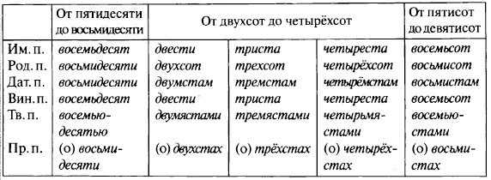
2. При склонении составных количественных числительных изменяется каждое слово:
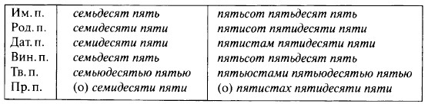
3. При склонении составных порядковых числительных изменяется только последнее слово:
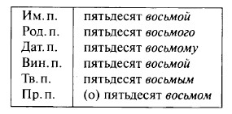
4. Числительные полтора, полтораста в им. и вин. п. имеют формы полтора, полтораста, в остальных — полутора, полутораста:
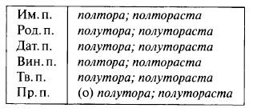
5. Собирательные числительные изменяются по падежам (склоняются), но рода не имеют, за исключением числительных оба (мужской и средний) и обе (женский).
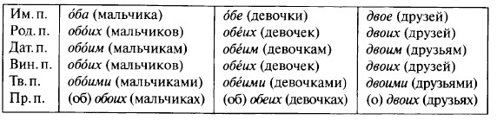
6. При склонении дробных числительных изменяются обе части по образцу склонения количественных (числитель) и порядковых (знаменатель) числительных:
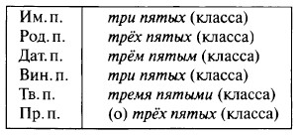

Употребление имён числительных в речи
1. Числительное один согласуется с существительными в роде, числе и падеже: один школьник, одна школьница, одно окно, одни туфли и т. д.
2. Числительное оба имеет две формы рода: обе — в сочетании с существительными женского рода (обе стены, обе девочки) и оба — в сочетании с остальными существительными (оба мальчика, оба окна, мальчик и девочка — они оба и т. д.).
Числительное оба не сочетается с существительными, употребляющимися только во мн. ч.; в этом случае используются описательные обороты, например: у тех и других ворот и т. п.
3. Собирательные числительные сочетаются только:
а) с существительными мужского рода, обозначающими лиц: двое школьников, трое мужчин. Однако, если существительное обозначает профессию, должность, звание, которые являются социально значимыми, престижными, например академик, генерал, профессор, рекомендуется сочетать его с количественным числительным: два академика, три генерала; то же наблюдается в официально-деловом стиле: требуются три инженера;
б) с существительными общего рода: четверо сирот;
в) с существительными, обозначающими детёнышей животных: семеро козлят, трое медвежат;
г) с существительными, не имеющими формы ед. ч.: трое суток, двое очков;
д) с существительными, обозначающими парные предметы: двое сапог, двое лыж.
Собирательные числительные никогда не включаются в составные числительные; например, нельзя сказать двадцать двое суток, но двадцать два дня, в течение двадцати двух суток и т. д.
4. Количественные и собирательные числительные в им. и вин. п. управляют род. п. существительных. При этом числительные полтора, два, три, четыре управляют род. п. ед. ч.: два самолёта, три девочки.
Примечание. В количественно-именных словосочетаниях, имеющих в своём составе числительные полтора, два, три, четыре, имена прилагательные, определяющие существительные, могут стоять в двух грамматических формах:
а) ж. р. — в им. п. мн. ч.: три высокие пальмы, две большие ложки;
6) м. или ср. р. — в род. п. мн. ч.: два высоких парня, три больших окна.
Имена числительные употребляются в текстах разных стилей: в научных, официально-деловых, произведениях художественной литературы, в публицистике.

